Муниципальное бюджетное дошкольное образовательное учреждение

ДС № 67 «Аистёнок» Старооскольского городского округа

***Консультация для родителей***

**“Как выучить с ребенком стихотворение”**

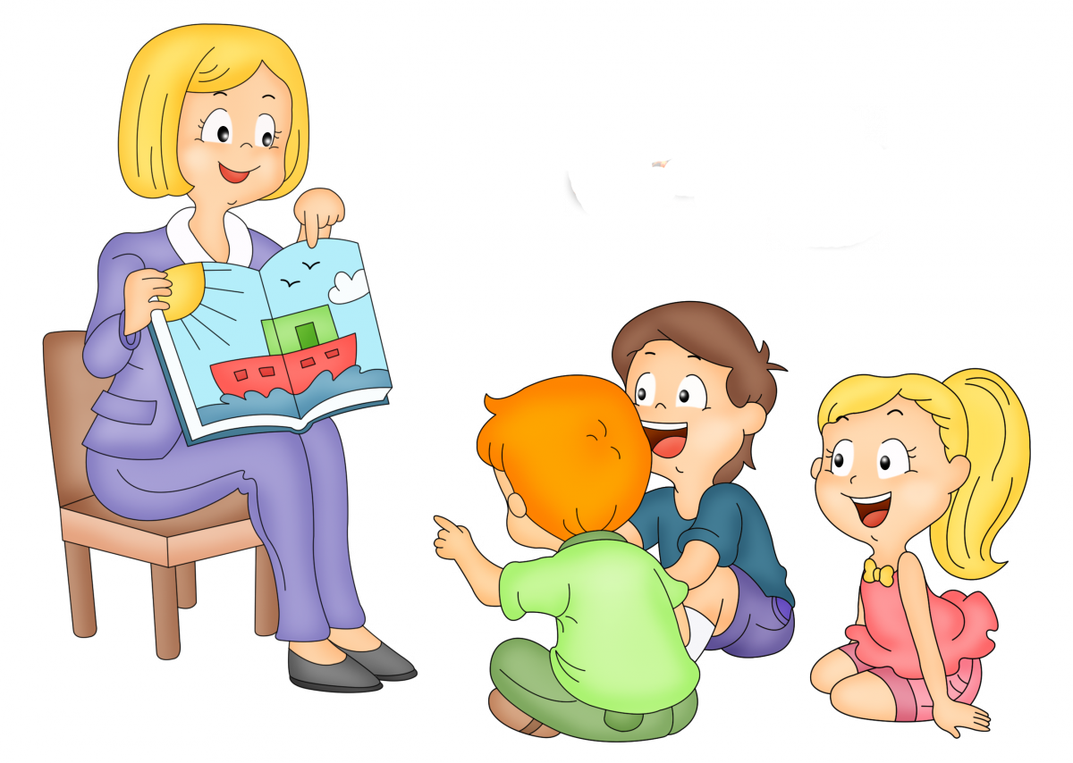

Подготовил: Смотрова Г.В.

2023-2024 учебный год

**«Как выучить с ребенком стихотворение»**

Память развивается с детства, чем раньше, тем лучше. Детская память очень восприимчива, все заученное в детстве мы помним до глубокой старости. Один из самых распространенных способов развивать детскую память – учить с ребенком стихи, да и в детском саду часто задают “домашнее задание” – выучить наизусть, но иногда это отнимает столько сил. Казалось бы легкие (для нас) строчки ну никак не запоминаются ребенком.  
1. Несколько раз с выражением прочитайте стихотворение ребенку. Старайтесь вложить больше эмоций, чтоб вызвать интерес к процессу.  
2. Обязательно разберите с ребенком все незнакомые слова, объясните их значения. Попросите пересказать содержание стихотворения, помогите малышу понять, о чем идет речь. Следите за интонацией при чтении стихотворения, делайте паузы, когда это требуется. Приучайте ребенка с первых же дней рассказывать стихи с выражением.   
3. Не забывайте, что для маленьких детей очень важна наглядность – обыграйте содержание стихотворения с помощью игрушек, рассмотрите картинки.  
4. Делим стихотворение на части. При изучении стихов рекомендуется делить их на части, желательно, чтобы они были смысловыми. Даже небольшое четверостишие можно поделить на две части по две строчки.  
В первый день выучите первые две строчки, время от времени вспоминайте их, повторяйте. На следующий день повторите предыдущие строчки и выучите дополнительно две новые.  
Плавно увеличиваем объем стихотворений. Для начала лучше всего выбрать небольшое стихотворение, состоящее буквально из четырех строчек. Позже, когда ребенок его выучит, можно взять для изучения стих немного больше предыдущего.  
Чаще пойте или включайте диск с записанными на нем детскими песенками. Постепенно, слушая изо дня в день песни, ребенок будет запоминать слова и со временем начнет подпевать.  
Во время игр и ежедневных дел (умывание, одевание, кормление) сопровождайте действия стишками, потешками. Во время прогулок, по пути в магазин за продуктами, либо в детский садик повторяйте стихи, которые были выучены ранее либо рассказывайте новые.  
Не настаивайте на изучении стихов, если ребенок не в настроении, чем-то занят, расстроен. Это может отбить у ребенка всякое желание, и он потеряет интерес к стихам.  
И самое главное - положительные эмоции. Хвалите своего ребенка, как можно чаще!